Задание № 4

для подготовки к олимпиаде по учебному предмету

«Трудовое обучение» (обслуживающий труд)

Дата получения задания – 25.10.2021

Время выполнения – 25.10.2021 – 02.11.2021

Дата отправки задания – 02.11.2021

Выполненные теоретические задания отправлять в формате Word (не сканировать, не фотографировать), только лист ответов!!!, на адрес [belskaya.dribin@tut.by](mailto:belskaya.dribin@tut.by) belskaya.dribin@dribin.edu.by

с пометкой «для Беловой С.Д.»

**Декоративно - прикладное искусство**

**1. Простая по форме повторяющаяся минимальная площадь текстильного рисунка, включающая изобразительный мотив и расстояние до соседнего мотива, называется:**

а) купон; .б) раппорт; в) орнамент.

**2.Узор, построенный на ритмическом чередовании изображаемых мотивов, называется:**

а) эскиз;

б) раппорт;

.в) орнамент;

г) композиция;

д) рисунок вышивки.

**3 . Определите вид рукоделия:**

а) вязание на спицах;

б) вязание крючком;

в) фриволите;

.г) макраме.

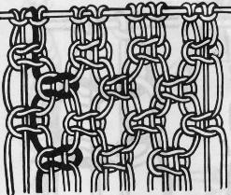

**4. Рисунок или украшение, изготовленное из нашитых или наклеенных на основу лоскутов ткани, называется:**

а) вышивка; .б) аппликация; в) мозаика; г) витраж.

**5. Определите технику выполнения лепестка бисером:**

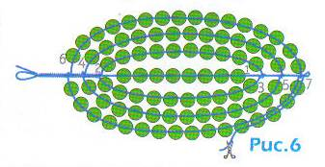.а) низание дугами;

б) параллельное плетение;

в) низание петельками;

**6. Техника «пэчворк» – это:**

.а) шитье из лоскутков; в) плетение из шнура;

б) вязание на коклюшках; г) роспись по ткани.

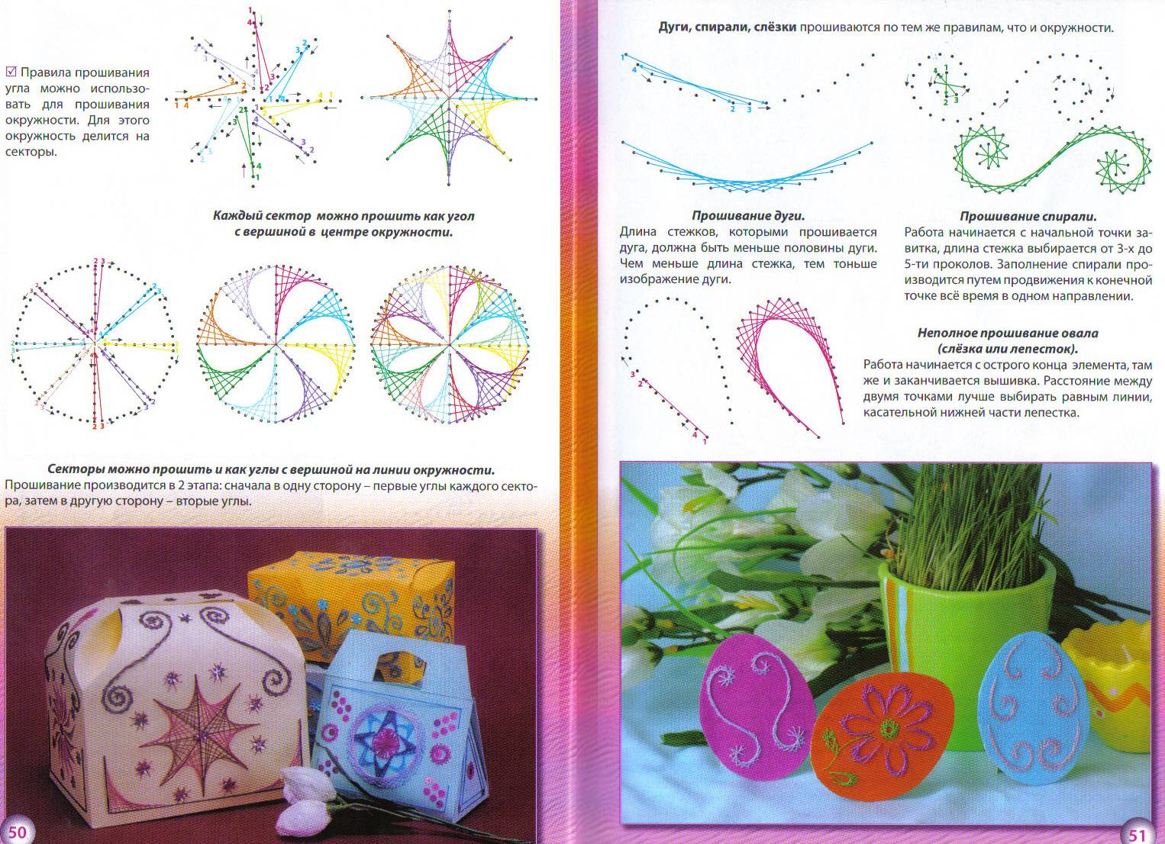**7. Какое название имеет изображённый способ вышивания?**

9-изонить

**8. Арабское слово «макраме» означает:**

а) узел;

.б) бахрома;

в) сетка.

**9.** **Техника росписи тканей, при которой ткань пропитывают водным раствором поваренной соли, чтобы ограничить растекаемость краски, называется:**

а) узелковый батик;

б) холодный батик;

в) горячий батик;

г) свободная роспись ткани

**10. Кракле-это:**

а) вид мережки.

б) вид узора в ткачестве;

.в) узор «трещин» при росписи ткани;

**Тест 29. Виды ручной вышивки**

**1. Найдите соответствие между современными вышивками и их названиями:**

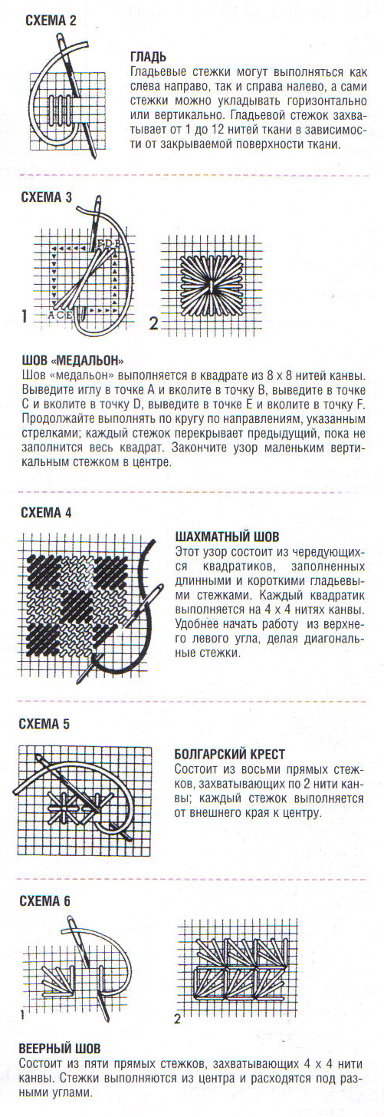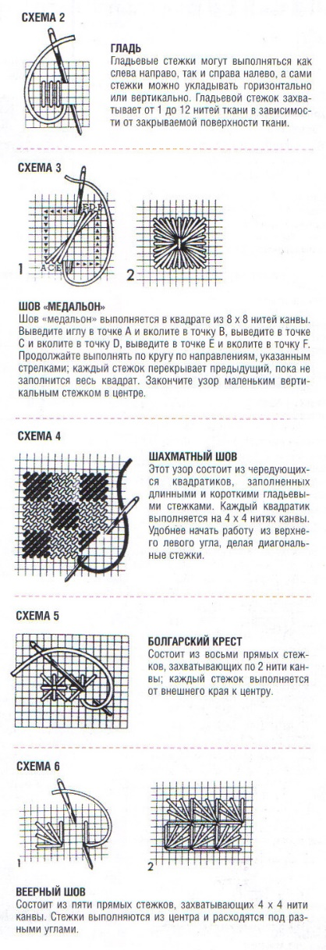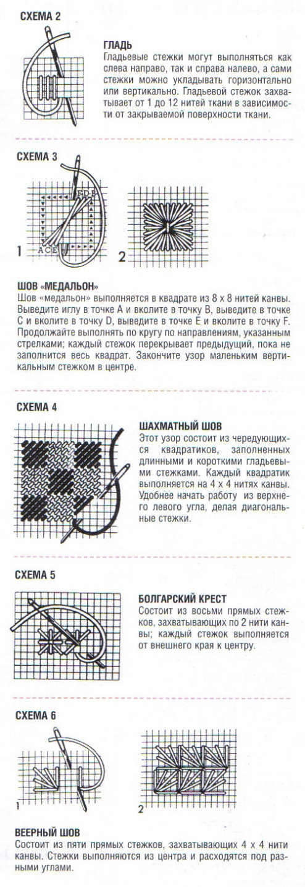

1. 2. 3. 4.

а) счетная гладь;в) шов медальон; д) болгарский крест.

б) веерный шов; г) шахматный шов;

**2. Вышивка по участку ткани с выдернутыми в одном направлении нитями называется:**

а) набор; .в) мережка; д) счетная гладь.

б) «хардангер»; г) продержка;

**3.** *Выберите все правильные ответы.* **К счетным швам относятся:**

.а) крест;

.б) «брань»;

.в) роспись;

г) строчка;

д) тамбурный;

. ?е) гобеленовый.

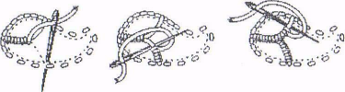 **4.** **Определите вид вышивки:**

**5.** **К строчевым швам не относятся:**

а) все мережки; в) строчка перевить; .д) гладь, «набор»;

б) гипюры, стяги; г) цветная перевить; .е) шов «строчка»

**6. Запишите приемы выполнения мережки:**

а) 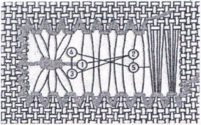 б) 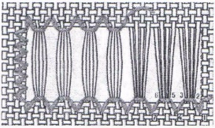

**7. Аппликацию из ткани иначе называют:**

а) пришиванием;

.б) накладным шитьем;

в) лоскутным шитьем;

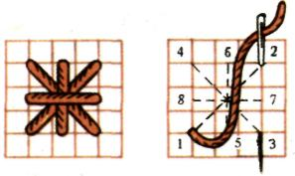г) комбинированным шитьем.

**8**. **К какому виду швов относится данный шов?**

**а)** Счетным; г) декоративным;

б) свободным; д) геометрическим.

**9. Вышивка в технике « косая гладь» изображена на рисунке:**

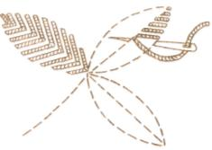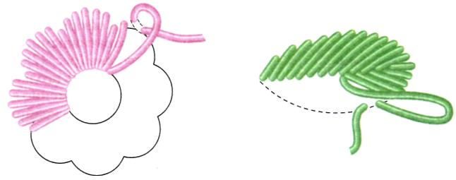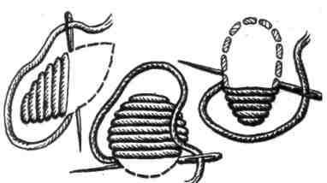

а) б) в)

**10.Ажурная вышивка, в которой фон узора вырезан, а детали рисунка соединяются воздушными перемычками – бридами, называется**:_______